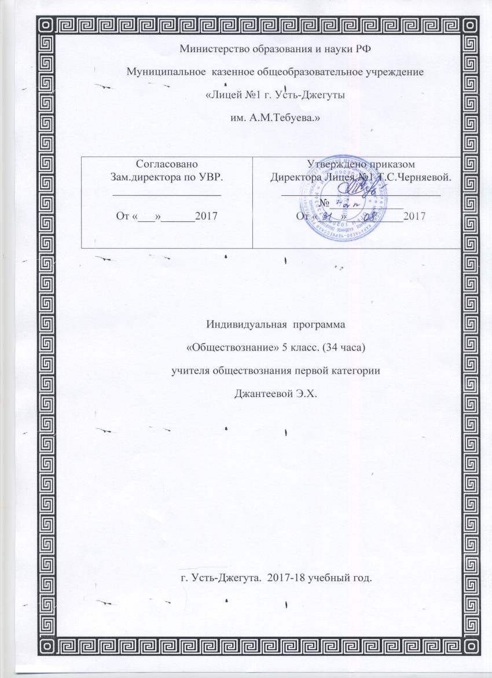

Пояснительная записка:
Источники составления программы:
- Федеральный государственный образовательный стандарт основного общего образования. Утвержден
приказом Министерства образования и науки Российской Федерации от «17» декабря 2010 г. № 1897 - http://standart.edu.ru/
- Рабочая программа по Обществознанию 5 класс. –Л.Н.Боголюбов, Н.И.Городецкая, Л.Ф.Иванова и др. – М.: Просвещение, 2014.
- Тематическое планирование курса обществознания для 5 класса. - Обществознание. Рабочие программы к предметной линии учебников под редакцией Л.Н.Боголюбова: пособие для учителей общеобразоват.учреждений / Л.Н.Боголюбов, Н.И.Городецкая, Л.Ф.Иванова и др. – М.: Просвещение, 2014.

Цели и задачи учебного предмета:
Цели обществоведческого образования в основной школе состоят в том, чтобы средствами учебного предмета активно содействовать:
• воспитанию общероссийской идентичности, патриотизма, гражданственности, социальной ответственности, правового самосознания, толерантности, приверженности ценностям, закрепленным в Конституции Российской Федерации;
• развитию личности на исключительно важном этапе ее социализации — в подростковом возрасте, повышению уровня ее духовно-нравственной, политической и правовой культуры, становлению социального поведения, основанного на уважении закона и правопорядка; углублению интереса к изучению социальных и гуманитарных дисциплин; формированию способности к личному самоопределению, самореализации, самоконтроля; повышению мотивации к высокопроизводительной, наукоемкой трудовой деятельности;
• формированию у учащихся целостной картины общества, адекватной современному уровню знаний о нем и доступной по содержанию для школьников младшего и среднего подросткового возраста; освоению учащимися тех знаний об основных сферах человеческой деятельности и о социальных институтах, о формах регулирования общественных отношений, которые необходимы для взаимодействия с социальной средой и выполнения типичных социальных ролей человека и гражданина;
• овладению учащимися умениями получать из разнообразных источников и критически осмысливать социальную информацию, систематизировать, анализировать полученные данные; освоению ими способов познавательной, коммуникативной, практической деятельности, необходимых для участия в жизни гражданского общества и правового государства;
• формированию у учащихся опыта применения полученных знаний и умений для определения собственной позиции в общественной жизни; для решения типичных задач в области социальных отношений; для осуществления гражданской и общественной деятельности, развития межличностных отношений, включая отношения между людьми различных национальностей и вероисповеданий, а также в семейно-бытовой сфере; для соотнесения собственного поведения и поступков других людей с нравственными ценностями и нормами поведения, установленными законом; для содействия правовыми способами и средствами защите правопорядка в обществе.
Кроме того, учебный предмет «Обществознание» в основной школе призван помогать предпрофильному самоопределению школьников.
Изучение обществознания в основной школе направлено на достижение следующих целей:
- развитие личности в ответственный период социального взросления человека (10—15 лет), её познавательных интересов, критического мышления в процессе восприятия социальной (в том числе экономической и правовой) информации и определения собственной позиции; нравственной и правовой культуры, экономического образа мышления, способности к самоопределению и самореализации;
- воспитание общероссийской идентичности, гражданской ответственности, уважения к социальным нормам; приверженности гуманистическим и демократическим ценностям, закреплённым в Конституции Российской Федерации;
- освоение на уровне функциональной грамотности системы знаний, необходимых для социальной адаптации: об обществе; основных социальных ролях; о позитивно оцениваемых обществом качествах личности, позволяющих успешно взаимодействовать в социальной среде; сферах человеческой деятельности; способах регулирования общественных отношений; механизмах реализации и защиты прав человека и гражданина;
- формирование опыта применения полученных знаний для решения типичных задач в области социальных отношений; экономической и гражданско-общественной деятельно
сти; межличностных отношений; отношений между людьми различных национальностей и вероисповеданий; самостоятельной познавательной деятельности; правоотношений; семейно-бытовых отношений.

Учебно-тематический план
№ п/п | Раздел, учебная тема | Всего часов | В том числе на: |  |  | Творческие работы, проекты
 |  |  | уроки | лабораторно-практические работы | контрольные работы, зачеты, мониторинги
1 | Вводный урок | 1 | 1
 | Глава 1. Человек | 6 | 6
2-3 | Загадка человека.п.1 | 2 | 2 |  |  | Проект «На кого я похож»
4-5 | Отрочество – особая пора жизни.п.2 | 2 | 2
6 | Практикум по теме «Человек».  с.24-25 | 1 | 1 | 1
 | Глава 2. Семья | 4 | 4
7 | Семья и семейные отношения.п.3 | 1 | 1
8 | Семейное хозяйство.п.4 | 1 | 1
9 | Свободное время.п.5 | 1 | 1 |  |  | Презентации «Мое хобби» (совместно с родителями, старшими школьниками)
10-11 | Практикум по теме «Семья» | 2 | 2 | 2
 | Глава 3. Школа | 5 | 5
12-13 | Образование в жизни человека.п.6 Промежуточный мониторинг. | 2 | 2 |  | 0,5
14-15 | Образование и самообразование.п.7 | 2 | 2 |  |  | Проект «Советы самому себе: как улучшить свою учебную деятельность»
16 | Одноклассники, сверстники, друзья.п.8 | 1 | 1 |  |  | Презентации «Мой класс» (совместно с родителями, старшими школьниками)
17 | Практикум по теме «Школа» | 1 | 1 | 1
 | Глава 4. Труд | 4 | 4
18-19 | Труд – основа жизни.п.9 | 2 | 2 |  |  | Сообщения о благотворителях и меценатах
20-21 | Труд и творчество.п.10 | 2 | 2 |  |  | Проект «Народные умельцы»
22-23 | Практикум по теме «Труд» | 2 | 2 | 2
 | Глава 5. Родина | 9 | 9
24-25 | Наша Родина – Россия.п.11 | 2 | 2
26-27 | Государственные символы России.п.12 | 2 | 2 |  |  | Проект «Государственные символы России»
28-29 | Гражданин России.п.13 | 2 | 2
30-31 | Мы – многонациональный народ.п.14 | 2 | 2 |  |  | Проект «Мы – многонациональный народ»
32-33 | Практикум по теме «Родина». Итоговый мониторинг | 2 | 2 | 2 | 0,5
34 | Итоговое повторение | 1 | 1
35 | Зачет по курсу обществознания 5 класс | 1 | 1 |  | 1
 | Итого: | 35 | 35 | 8 | 2

Календарно – тематический план:
№  п/п | Раздел, учебная тема | час | Дата |  |  | Освоение предметных знаний |  | Характеристика основных видов деятельности учащихся (на уровне учебных действий) |  | Оборудование  урока |  | Педагогичес-кая технология | Тип урока
 |  |  | План | Факт
1 четверть – 8 часов
1 | Вводный урок | 1 |  |  |  | Что нам предстоит узнать. Как работать с учебником и рабочей тетрадью в классе и дома. |  |  |  | Карта Российской Федерации  Плакаты с изображением государственных символов РФ  Рисунки и плакаты, посвященные достопримечательностям родного края  Учебник  Рабочая тетрадь |  | Проблемная, здоровьесберегающая, ИКТ | Урок «открытия» нового знания
 | Тема 1. Человек | 6
2  3 | Загадка человека.п.1  Загадка человека | 1  1 |  |  |  | Цели и ценность человеческой жизни.  Природа человека. Человек — био-социальное существо. Наследст-ость |  | Раскрывать на конкретных примерах цели и ценность человеческой жизни. Характеризовать и конкретизировать конкретными примерами биологическое и социальное в природе человека. Сравнивать свойства человека и животных |  | Учебник  Рабочая тетрадь  Презентация  Дидактический раздаточный материал: текст «Волчонок Балу» |  | ИКТ, здоровьесберегающая, проблемная, проектная | Урок «открытия» нового знания  Урок отработки умений и рефлексии
4  5 | Отрочество – особая пора жизни.п.2  Особенности подросткового возраста. | 1  1 |  |  |  | Отрочество особая пора жизни. Самостоятельность — показатель взрослости |  | Описывать отрочество как особую пору жизни. Раскрывать на конкретных примерах значение самостоятельности как показателя взрослости |  | Учебник  Рабочая тетрадь  Презентация  Дидактический раздаточный материал |  | ИКТ, здоровьесберегающая, исследовательская, игровая | Урок «открытия» нового знания  Урок отработки умений и рефлексии
6 | Практикум по теме «Человек».  с.24-25 | 1 |  |  |  |  |  | Умение выполнять познавательные и практические задания, в том числе с использованием проектной деятельности на уроках и в доступной социальной практике |  | Учебник  Рабочая тетрадь  Презентация  Дидактический раздаточный материал |  | ИКТ, здоровьесберегающая, группового обучения | Урок отработки умений и рефлексии
 | Тема 2. Семья | 4
7 | Семья и семейные отношения.п.3 | 1 |  |  |  |  | Семья и семейные отношения. Семейный кодекс. Виды семей.Отношения между поколениями. Семейные ценности и нормы | Показывать на конкретных примерах меры государственной поддержки семьи. Сравнивать двухпоколенные и трёхпоколенные семьи. Исследовать несложные практические ситуации, связанные с отношениями в семье, типичными для разных стран и исторических периодов. Выражать собственную точку зрения на значение семьи |  | Учебник  Рабочая тетрадь  Презентация  Дидактический раздаточный материал | ИКТ, здоровьесберегающая, проблемная |  | Урок «открытия» нового знания
8 | Семейное хозяйство.п.4 | 1 |  |  |  |  | Семейное хозяйство. Распределение обязанностей. Рациональное ведение хозяйства | Характеризовать совместный труд членов семьи. Сравнивать домашнее хозяйство городского и сельского жителя. Описывать собственные обязанности в ведении семейного хозяйства |  | Учебник  Рабочая тетрадь  Презентация  Дидактический раздаточный материал | ИКТ, здоровьесберегающая, проблемная |  | Урок «открытия» нового знания
2 четверть – 8 часов
9 | Свободное время.п.5 | 1 |  |  |  |  | Свободное время. Спорт,телевизор и компьютер. Увлечения человека. Значимость здорового образа жизни |  | Исследовать несложные практические ситуации, связанные с проведением подростками свободного времени. Описывать и оценивать собственные увлечения в контексте возможностей личностного развития. Характеризовать значимость здорового образа жизни | Учебник  Рабочая тетрадь  Презентация  Дидактический раздаточный материал  Презентации «Мое хобби» | ИКТ, здоровье  сберегающая исследователь-ская |  | Урок  «откры-тия» нового знания
10  11 | Повторительно- обобщительный урок по теме:  «Семья»  Практикум по теме «Семья» | 1  1 |  |  |  |  |  |  | умение выполнять познавательные и практические задания, в том числе с использованием проектной деятельности на уроках и в доступной социальной практике | Учебник  Рабочая тетрадь  Презентация  Дидактический раздаточный материал | ИКТ, здоровье  сберегающая, группового обучения |  | Урок отработки умений и рефлексии  Урок развивающего контроля
 | Тема 3. Школа | 5
12  13 | Образование в жизни человека.п.6  Промежуточный мониторинг. | 1  1 |  |  |  |  | Роль образования в жизни человека. Значение образования для общества. Ступени школьного образ-я |  | Исследовать несложные ситуации из жизни человека и общества, раскрывающие значимость образования в наше время и в прошлом. Описывать ступени школьного образования | Учебник  Рабочая тетрадь  Презентация  Дидактический раздаточный материал  Закон об образовании | ИКТ, здоровье  сберегающая, исследователь-ская |  |  | Урок «открытия» нового знания.
14  15 | Образование и самообразование. п.7  Учёба — основной труд школьника. | 1  1 |  |  |  |  | Образование и самообразование. Учёба — основной труд школьника. Учение вне стен школы. |  | Характеризовать учёбу как основной труд школьника. Опираясь на примеры из художественных произведений, выявлять позитивные результаты учения. С опорой на конкретные | Учебник  Рабочая тетрадь  Презентация  Дидактический раздаточный материал  Художественные произ-я | ИКТ, здоровьесберегающая, проблемная |  |  | Урок «открытия» нового знания
16 | Одноклассники, сверстники, друзья.п.8 | 1 |  |  |  |  | Отношения младшего подростка с одноклассниками, сверстниками, друзьями. Дружный класс. |  | Использовать элементы причинно-следственного анализа при характеристике социальных связей младшего подростка с одноклассниками, сверстниками, друзьями. Иллюстрировать примерами значимость товарищеской поддержки сверстников для человека. Оценивать собственное умение общаться с одноклассниками и друзьями | Учебник  Рабочая тетрадь  Презентация  Дидактический раздаточный материал  Презентации «Мой класс» | ИКТ, здоровьесберегающая, проблемная |  |  | Урок «открытия» нового знания
3 четверть – 9 часов
17 | Практикум по теме «Школа» | 1 |  |  |  |  |  |  | Умение выполнять познавательные и практические задания, в том числе с использованием проектной деятельности на уроках и в доступной социальной практике | Учебник  Рабочая тетрадь  Презентация  Дидактический раздаточный материал | ИКТ, здоровьесберегающая, группового обучения |  |  | Урок отработки умений и рефлексии
 | Тема 4. Труд | 4
18  19 | Труд – основа жизни.п.9  Труд - условие благополучия человека. Благотворительность и меценатство | 1  1 |  |  |  |  | Труд - основа жизни. Содержание и сложность труда. Результаты труда. Заработная плата. Труд - условие благополучия человека. Благотвори-сть и меценатство. |  | Объяснять значение трудовой деятельности для личности и общества. Характеризовать особенности труда как одного из основных видов деятельности человека. Различать материальную и моральную оценку труда. Приводить примеры благотворительности и меценатства. | Учебник  Рабочая тетрадь  Презентация  Дидактический раздаточный материал  Сообщения о благотворителях и меценатах | ИКТ, здоровьесберегающая, проблемная |  |  | Урок «открытия» нового знания  Урок отработки умений и рефлексии
20  21 | Труд и творчество.п.10  Ремесло. | 1  1 |  |  |  |  | Труд и творчество. Ремесло. Признаки мастерства. Творческий труд. Творчество в искусстве |  | Различать творчество и ремесло. Раскрывать признаки мастерства на примерах творений известных мастеров | Учебник  Рабочая тетрадь  Презентация  Дидактический раздаточный материал  Презентации «Народные умельцы» | ИКТ, здоровьесберегающая, исследовательская |  |  | Урок «открытия» нового знания.
22  23 | Повторительно- обобщительный урок по теме:  «Труд»  Практикум по теме «Труд» | 1  1 |  |  |  |  |  |  | умение выполнять познавательные и практические задания, в том числе с использованием проектной деятельности. | Учебник  Рабочая тетрадь  Презентация  Дидактический раздаточный материал | ИКТ, здоровьесберегающая, группового обучения |  |  | Урок отработки умений и рефлексии  Урок развивающего контроля
 | Тема 5. Родина | 9
24  25 | Наша Родина – Россия.п.11  Субъекты Федерации. | 1  1 |  |  |  |  | Наша родина - Россия, Российская Федерация.  Субъекты Федерации. Что значит быть патриотом |  | Объяснять смысл понятия «субъект Российской Федерации». Знать и называть статус субъекта РФ, в котором находится школа. Характеризовать особенности России как многонационального государства. Объяснять значение русского языка как государственного. Приводить примеры проявлений патриотизма | Учебник  Рабочая тетрадь  Презентация  Дидактический раздаточный материал | ИКТ, здоровьесберегающая, исследовательская |  |  | Урок «открытия» нового знания  Урок отработки умений и рефлексии
4 четверть – 10 часов
26  27 | Государственные символы России.п.12  История государственных символов. | 1  1 |  |  |  |  | Государственные символы России. Герб, флаг, гимн, государственные праздники. История государственных символов. Москва — столица России |  | Описывать основные государственные символы Российской Федерации. Знать текст гимна РФ. Использовать дополнительные источники информации для создания коротких информационных материалов, посвящённых государственным символам России. Составлять собственные информационные материалы о Москве — столице России | Учебник  Рабочая тетрадь  Презентация  Дидактический раздаточный материал  Сообщения о государственных символах России, Москве — столице России | ИКТ, здоровьесберегающая, исследовательская |  |  | Урок «открытия» нового знания  Урок отработки умений и рефлексии
28  29 | Гражданин России.п.13  Права и обязанности граждан. | 1  1 |  |  |  |  | Гражданин Отечества достойный сын. Права и обязанности граждан. Юные граждане России: какие права человек получает от рождения |  | Объяснять и конкретизировать примерами смысл понятия «гражданин». Называть и иллюстрировать примерами основные права граждан РФ. Называть основные обязанности граждан РФ. Приводить примеры добросовестного выполнения гражданских обязанностей. Приводить примеры и давать оценку проявлениям гражданственности, представленным в СМИ | Учебник  Рабочая тетрадь  Презентация  Дидактический раздаточный материал  Тексты Конституции РФ | ИКТ, здоровьесберегающая, проблемная |  |  | Урок «открытия» нового знания  Урок отработки умений и рефлексии
30  31 | Мы – многонациональный народ.п.14  Народы России — одна семья | 1  1 |  |  |  |  | Россия многонаци-ональное госу-ство. Национальность человека. Народы России — одна семья. Многонациональная культура России. Межнациональные отношения |  | Характеризовать и конкретизировать примерами этнические и национальные различия. Показывать на конкретных примерах исторического прошлого и современной жизни российского общества проявления толерантного отношения к людям разных национальностей | Учебник  Рабочая тетрадь  Презентация  Дидактический раздаточный материал  Презентации «Мы – многонациональный народ» | ИКТ, здоровьесберегающая, исследовательская |  |  | Урок «открытия» нового знания  Урок отработки умений и рефлексии
32  33 | Практикум по теме «Родина».  Итоговый мониторинг | 1  1 |  |  |  |  |  |  | умение выполнять познавательные и практические задания, в том числе с использованием проектной деятельности на уроках и в доступной социальной практике | Учебник  Рабочая тетрадь  Презентация  Дидактический раздаточный материал | ИКТ, здоровьесберегающая, группового обучения |  |  | Урок отработки умений и рефлексии  Урок развивающего контроля
34 | Итоговое повторение | 1 |  |  |  |  |  |  |  | Учебник  Рабочая тетрадь  Презентация  Дидактический раздаточный материал | ИКТ, здоровьесберегающая, игровая |  |  | Урок отработки умений и рефлексии
 | итого | 34

